МИНИСТЕРСТВО НАУКИ И ВЫСШЕГО ОБРАЗОВАНИЯ

РОССИЙСКОЙ ФЕДЕРАЦИИ

Федеральное государственное бюджетное образовательное учреждение высшего образования

«Воронежский государственный технический университет»

(ФГБОУ ВО «ВГТУ», ВГТУ)

**Факультет** информационных технологий и компьютерной безопасности

**Кафедра** систем управления и информационных технологий в строительстве

Отчет по лабораторной работе № 3

по дисциплине: «Информатика»

Выполнил студент: Боев К.С.

Группа: бТИИ-241

Руководитель: доцент, к.т.н. Ефимова О.Е.

Работа защищена « » 2025 г.



С оценкой .

(подпись)



Воронеж 2025

Решение нелинейных алгебраических уравнений методом деления отрезка пополам, методом хорд, методом простых итераций, методом касательных, методом секущих и комбинированным методом хорд и касательных.

Цель работы: написать программу, которая будет использовать разные методы для решения нелинейных алгебраических уравнений

Все задания будут выполнены в среде программирования Microsoft Visual Studio 2022.

Вариант 3.

Задание: Используя методы нахождения корней нелинейного уравнения, найти все его корни в соответствии с индивидуальным вариантом с заданной точностью.

Функция f(x) = 0: cos(x) + x – 2 = 0

Выполнение задания.

Используя все методы решения нелинейных алгебраических уравнений, напишем программу, которая будет считать количество итераций в каждом методе, корень уравнения, значение функции и время выполнения расчета.

Для начала построим график функции на онлайн-калькуляторе Desmos, где зелёная область - интервал изоляции корня (1 <= x <= 2) (рисунок 1).

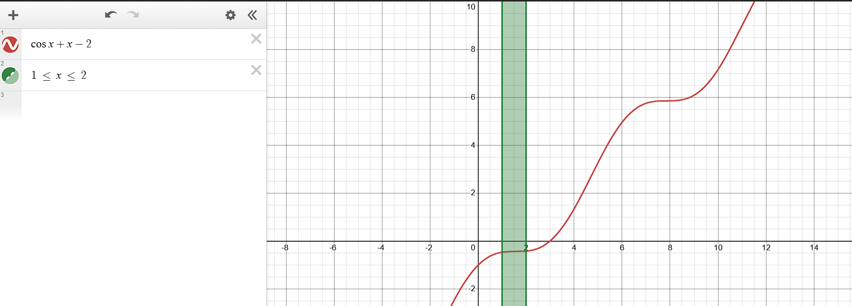

Рисунок 1

Вывод: научились использовать метод итераций, изучили рекуррентные формулы. Был написан код по поиску пределов и констант на языке C++.